Nome: Laryssa Gomes Bento.

Turma 250.

Exercícios de matriz.

1.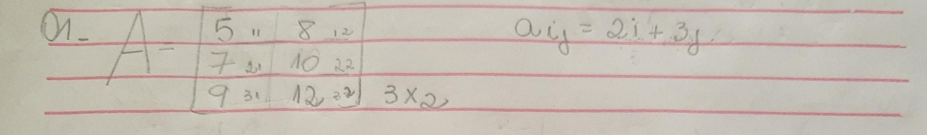

2.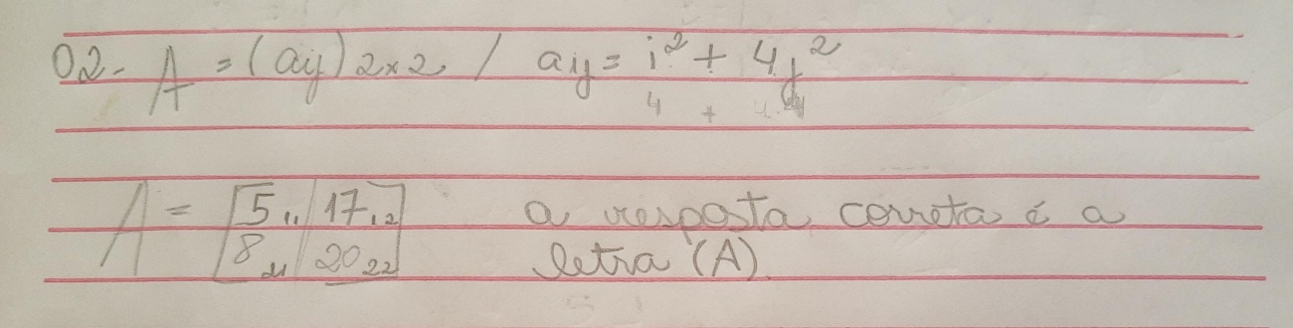

3.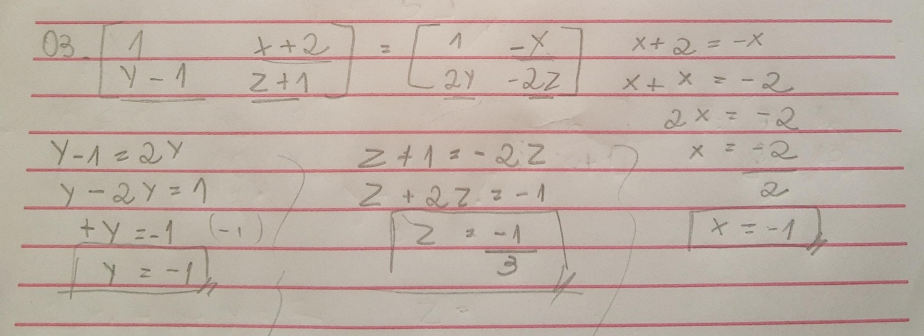

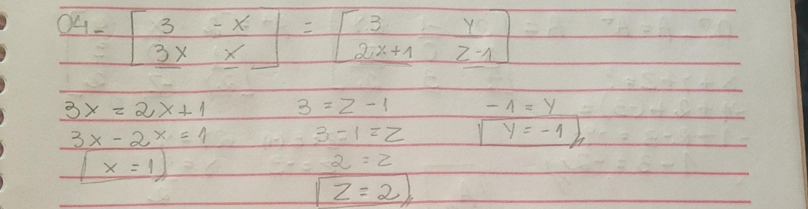4.

5.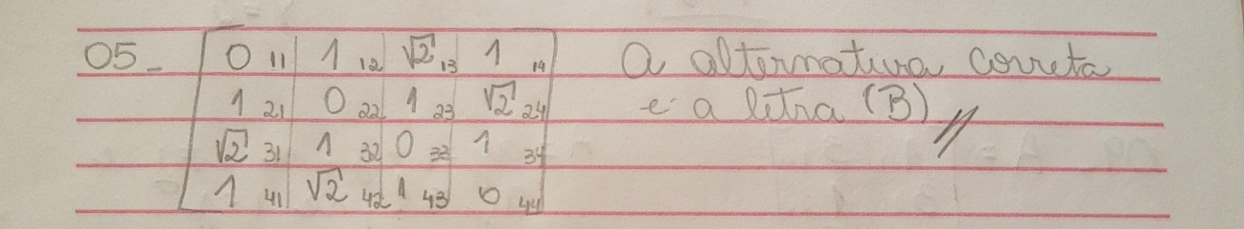

6.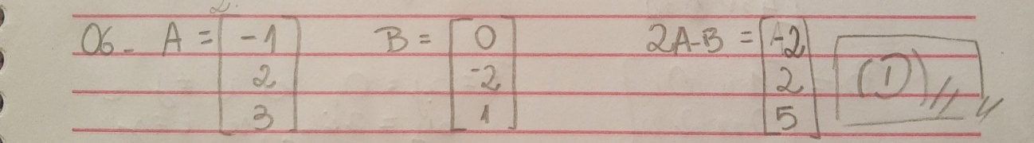

7.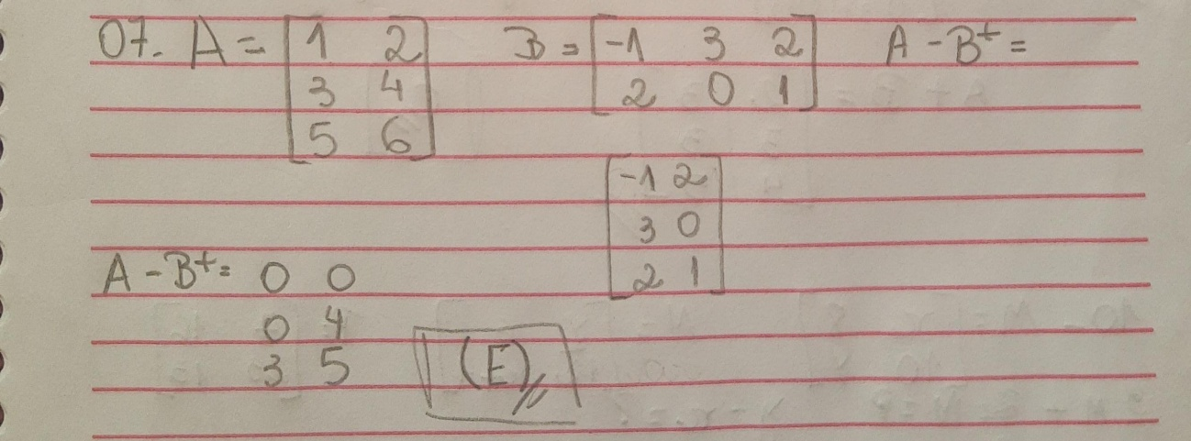

8.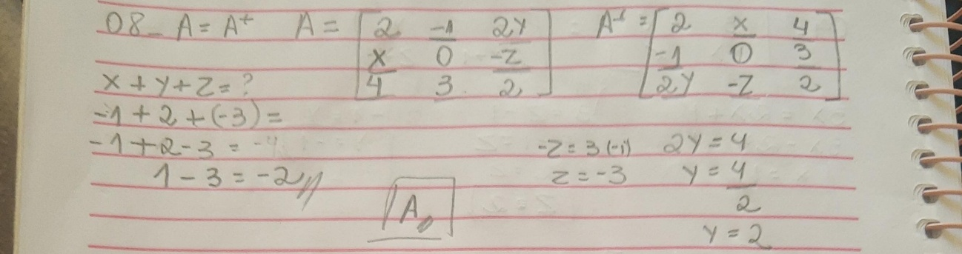

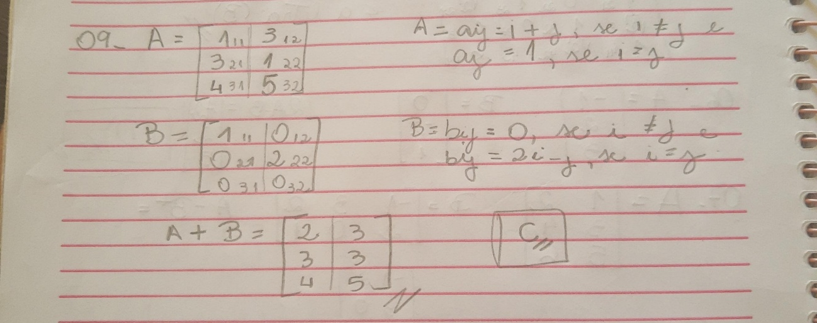9.

10.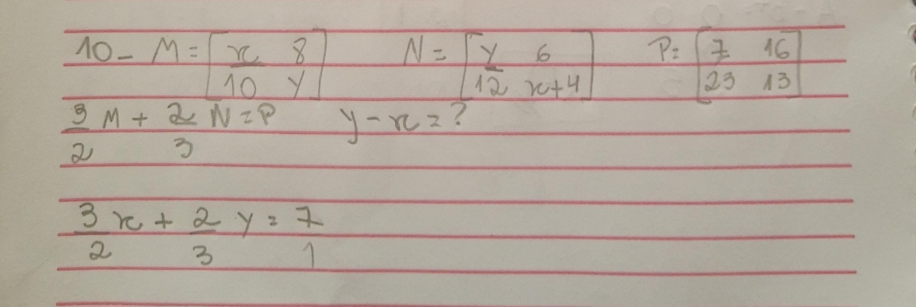

(obs: não consegui fazer a 10 professor.)